2022年度

四川省峨眉山市审计局

部门决算

目录

公开时间：2023年12月15日

第一部分 部门概况 1
一、部门职责 1
二、机构设置 1
第二部分 2022年度部门决算情况说明 3
一、收入支出决算总体情况说明 3
二、收入决算情况说明 3
三、支出决算情况说明 4
四、财政拨款收入支出决算总体情况说明 5
五、一般公共预算财政拨款支出决算情况说明 6
六、一般公共预算财政拨款基本支出决算情况说明 10
七、财政拨款“三公”经费支出决算情况说明 11
八、政府性基金预算支出决算情况说明 14
九、国有资本经营预算支出决算情况说明 14
十、其他重要事项的情况说明 14
第三部分 名词解释 16
第四部分 附件 20
第五部分 附表 31
一、收入支出决算总表 31
二、收入决算表 31
三、支出决算表 31
四、财政拨款收入支出决算总表 31
五、财政拨款支出决算明细表 31
六、一般公共预算财政拨款支出决算表 31
七、一般公共预算财政拨款支出决算明细表 31

八、一般公共预算财政拨款基本支出决算明细表 31
九、一般公共预算财政拨款项目支出决算表 31
十、政府性基金预算财政拨款收入支出决算表 31
十一、国有资本经营预算财政拨款收入支出决算表 31
十二、国有资本经营预算财政拨款支出决算表 31
十三、财政拨款“三公”经费支出决算表 31

第一部分 部门概况

部门职责
贯彻执行国家、省、市有关审计工作的方针政策和法律法规；负责对本级财政收支和法律法规规定属审计监督范围的财务收支的真实、合法和效益进行审计监督；向市政府提出审计结果报告，受市政府委托向市人大常委会提出审计工作报告、审计发现问题的纠正和处理结果报告，依法向社会公布审计结果；依法检查审计决定执行情况，督促纠正和处理审计发现的问题，协助配合有关部门查处相关重大案件；组织开展审计领域的交流与合作，指导和推广信息技术在审计领域的应用，组织建设审计信息系统等。

二、机构设置
峨眉山市审计局下属二级预算单位0个，其中行政单位0个，参照公务员法管理的事业单位0个，其他事业单位0个。
纳入峨眉山市审计局2022年度部门决算编制范围的二级预算单位包括：
无

第二部分 2022年度部门决算情况说明

- 收入支出决算总体情况说明
2022年度收、支总计476.3万元。与2021年相比，收、支总计各减少136.11万元，下降22.23%。主要变动原因是政府投资项目中介结算费用2021年支付252.93万元，2022年支付15万元。
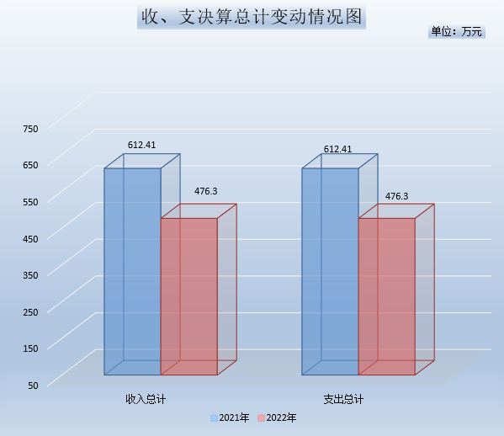
（图1：收、支决算总计变动情况图）（柱状图）

- 收入决算情况说明

2022年本年收入合计476.26万元，其中：一般公共预算财政拨款收入461.26万元，占96.85%；政府性基金预算财政拨款收入15万元，占3.15%；国有资本经营预算财政拨款收入0万元，占0%；上级补助收入0万元，占0%；事业收入0万元，占0%；经营收入0万元，占0%；附属单位上缴收入0万元，占0%；其他收入0万元，占0%。

（注：数据来源于财决01表，仅罗列本部门涉及的收入。）
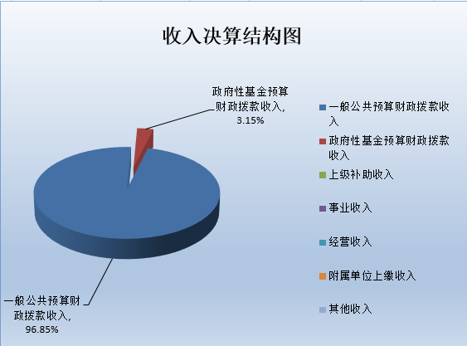
（图2：收入决算结构图）（饼状图）

- 支出决算情况说明

2022年本年支出合计476.26万元，其中：基本支出410.92万元，占86.28%；项目支出65.34万元，占13.72%；上缴上级支出0万元，占0%；经营支出0万元，占0%；对附属单位补助支出0万元，占0%。

（注：数据来源于财决04表，仅罗列本部门涉及的支出。）

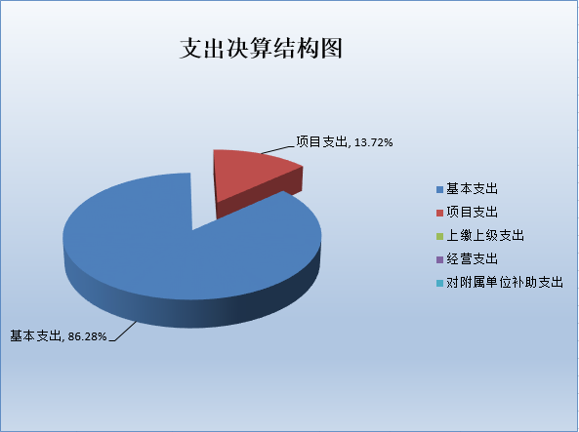
（图3：支出决算结构图）（饼状图）

四、财政拨款收入支出决算总体情况说明
2022年财政拨款收、支总计476.26万元。与2021年相比，财政拨款收、支总计各减少136.15万元，下降22.23%。主要变动原因是政府投资项目中介结算费用2021年支付252.93万元，2022年支付15万元。
（注：数据来源于财决01-1表）
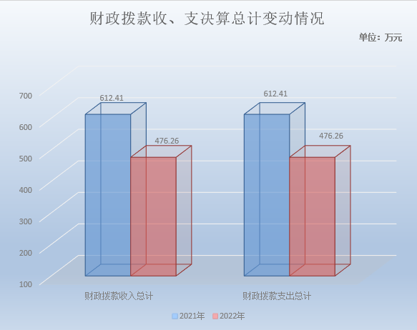
（图4：财政拨款收、支决算总计变动情况）（柱状图）

五、一般公共预算财政拨款支出决算情况说明

（一）一般公共预算财政拨款支出决算总体情况
2022年一般公共预算财政拨款支出461.26万元，占本年支出合计的96.85%。与2021年相比，一般公共预算财政拨款支出增加102.09万元，增长28.42%。主要变动原因是新进人员4名，干部职工晋级晋档，支付往年度欠款。

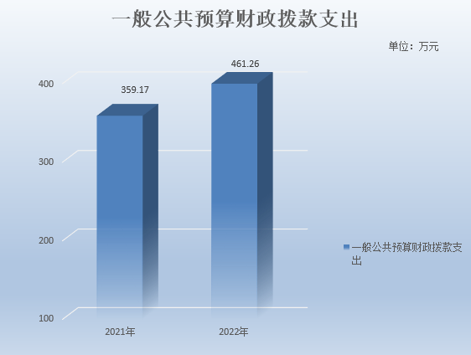
（图5：一般公共预算财政拨款支出决算变动情况）（柱状图）

（二）一般公共预算财政拨款支出决算结构情况
2022年一般公共预算财政拨款支出461.26万元，主要用于以下方面:一般公共服务支出371.9万元，占80.63%；教育支出0万元，占0%；科学技术支出0万元，占0%；文化旅游体育与传媒支出0万元，占0%；社会保障和就业支出45.02万元，占9.76%；卫生健康支出13.06万元，占2.83%；住房保障支出31.28万元，占6.78%。
（注：数据来源于财决01-1表，仅罗列本部门涉及的全部功能分类科目，至类级。）

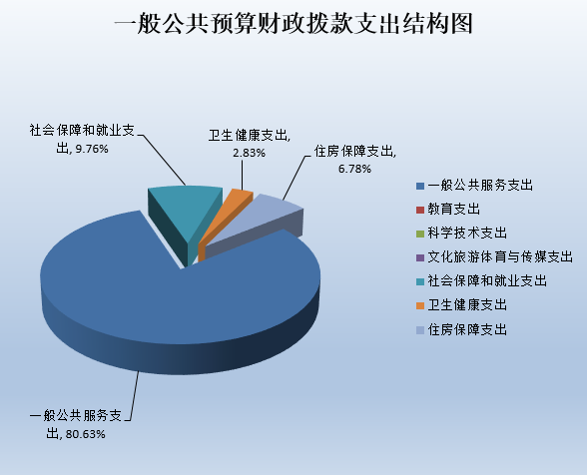
（图6：一般公共预算财政拨款支出决算结构）（饼状图）

（三）一般公共预算财政拨款支出决算具体情况

2022年一般公共预算支出决算数为461.26，完成预算100%。其中：
1.一般公共服务（类）审计事务（款）行政运行（项）: 支出决算数为240.03万元，完成预算100%，决算数与预算数持平。
2. 一般公共服务（类）审计事务（款）一般行政管理事务（项）: 支出决算数为25.51万元，完成预算100%，决算数与预算数持平。
3.一般公共服务（类）审计事务（款）审计业务（项）: 支出决算数为18.12万元，完成预算100%，决算数与预算数持平。
4.一般公共服务（类）审计事务（款）信息化建设（项）: 支出决算数为6.71万元，完成预算100%，决算数与预算数持平。
5.一般公共服务（类）审计事务（款）事业运行（项）: 支出决算数为81.53万元，完成预算100%，决算数与预算数持平。
6.教育（类）***（款）***（项）:本年无此项业务支出。
7.科学技术（类）***（款）***（项）: 本年无此项业务支出。
8.文化旅游体育与传媒（类）***（款）***（项）: 本年无此项业务支出。
9.社会保障和就业（类）行政事业单位养老支出（款） 机关事业单位基本养老保险缴费支出（项）: 支出决算为22.94万元，完成预算100%，决算数与预算数持平。
10.社会保障和就业（类）行政事业单位养老支出（款） 机关事业单位职业年金缴费支出（项）: 支出决算为20.89万元，完成预算100%，决算数与预算数持平。
11.社会保障和就业（类）其他社会保障和就业支出（款）其他社会保障和就业支出（项）: 支出决算为1.19万元，完成预算100%，决算数与预算数持平。
12.卫生健康支出（类）行政事业单位医疗（款）行政单位医疗（项）:支出决算数为6.73万元，完成预算100%，决算数与预算数持平。
13.卫生健康支出（类）行政事业单位医疗（款）事业单位医疗（项）:支出决算数为2.58万元，完成预算100%，决算数与预算数持平。
14.卫生健康支出（类）行政事业单位医疗（款） 公务员医疗补助（项）:支出决算数为3.75万元，完成预算100%，决算数与预算数持平。
15. 住房保障支出（类）住房改革支出（款）住房公积金（项）:支出决算数为31.28万元，完成预算100%，决算数与预算数持平。
（注：数据来源于财决01-1表和财决08表，仅罗列本部门涉及的全部功能分类科目，至项级。上述“预算”口径为全年预算数。增减变动原因为决算数<项级>和全年预算数<项级>比较，与预算数持平可以不写原因。）

六、一般公共预算财政拨款基本支出决算情况说明
2022年一般公共预算财政拨款基本支出410.92万元，其中：
人员经费357.93万元，主要包括：基本工资、津贴补贴、奖金、伙食补助费、绩效工资、机关事业单位基本养老保险缴费、职业年金缴费、其他社会保障缴费、其他工资福利支出、离休费、退休费、抚恤金、生活补助、医疗费补助、奖励金、住房公积金、其他对个人和家庭的补助支出等。
公用经费52.99万元，主要包括：办公费、印刷费、咨询费、手续费、水费、电费、邮电费、取暖费、物业管理费、差旅费、因公出国（境）费用、维修（护）费、租赁费、会议费、培训费、公务接待费、劳务费、委托业务费、工会经费、福利费、公务用车运行维护费、其他交通费、税金及附加费用、其他商品和服务支出、办公设备购置、专用设备购置、信息网络及软件购置更新、其他资本性支出等。
（注：数据来源于财决07表和财决08-1表，仅罗列本部门实际支出涉及的经济分类科目。）

七、财政拨款“三公”经费支出决算情况说明

（一）“三公”经费财政拨款支出决算总体情况说明
2022年“三公”经费财政拨款支出决算为0.92万元，完成预算100%，较上年增加0.25万元，增长37.31%。决算数与预算数持平。
（注：上述“预算”口径为全年预算数，包括一般公共预算和政府性基金预算财政拨款支出决算情况。）

（二）“三公”经费财政拨款支出决算具体情况说明
2022年“三公”经费财政拨款支出决算中，因公出国（境）费支出决算0万元，占0；公务用车购置及运行维护费支出决算0.65万元，占70.65%；公务接待费支出决算0.27万元，占29.35%。具体情况如下：
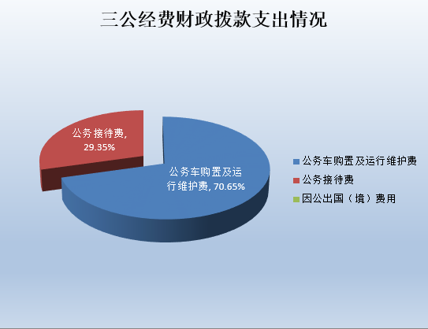
（图7：“三公”经费财政拨款支出结构）（饼状图）
1.因公出国（境）经费支出0万元，完成预算0%。全年安排因公出国（境）团组0次，出国（境）0人。本年无此项业务发生。
2.公务用车购置及运行维护费支出0.65万元,完成预算100%。公务用车购置及运行维护费支出决算比2021年减少0.02万元，下降2.99%。与往年基本持平。
其中：公务用车购置支出0万元。全年按规定更新购置公务用车0辆，其中：轿车0辆、金额0万元，越野车0辆、金额0万元，载客汽车0辆、金额0万元。截至2022年12月底，单位共有公务用车2辆，其中：轿车2辆、越野车0辆、载客汽车0辆。
公务用车运行维护费支出0.65万元。主要用于外出审计、精准扶贫、“河长制”巡河等所需的公务用车燃料费、维修费、过路过桥费、保险费等支出。
3.公务接待费支出0.27万元，完成预算100%。公务接待费支出决算比2021年增加0.27万元，增长100%。主要原因是2022年审计工作交流等接待开销。其中：
国内公务接待支出0.27万元，主要用于其他单位交流工作、调研用餐费等。国内公务接待4批次，34人次（不包括陪同人员），共计支出0.27万元，具体内容包括：井研审计局对接工作接待费1480元、峨边审计局到我单位交流工作接待费450元、接待乐山审计局调研用餐320元、10月25日公务接待乐山审计局检查工作用餐450元。
外事接待支出0万元。外事接待0批次，0人次（不包括陪同人员），共计支出0万元。

八、政府性基金预算支出决算情况说明
2022年政府性基金预算财政拨款支出15万元。

- 国有资本经营预算支出决算情况说明
2022年国有资本经营预算财政拨款支出0万元。

- 其他重要事项的情况说明

（一）机关运行经费支出情况
2022年，峨眉山市审计局机关运行经费支出52.99万元，比2021年增加0.68万元，增长1.31%。与往年基本持平。
（注：数据来源于财决附03表）

（二）政府采购支出情况
2022年，峨眉山市审计局政府采购支出总额1.98万元，其中：政府采购货物支出1.98万元、政府采购工程支出0万元、政府采购服务支出0万元。购买多功能复印机1台，授予中小企业合同金额0万元，占政府采购支出总额的0%，其中：授予小微企业合同金额0万元，占政府采购支出总额的0%。
（注：数据来源于财决附03表）

（三）国有资产占有使用情况
截至2022年12月31日，峨眉山市审计局共有车辆2辆，其中：主要领导干部用车0辆、机要通信用车0辆、应急保障用车2辆、其他用车0。单价100万元以上专用设备0台（套）。
（注：数据来源于财决附03表，按部门决算报表填报数据罗列车辆情况。）

（四）预算绩效管理情况
根据预算绩效管理要求，本部门在2022年度预算编制阶段，组织对财务审计经费、审计外勤经费2022等4个项目开展了预算事前绩效评估，对4个项目编制了绩效目标，预算执行过程中，选取4个项目开展绩效监控。
组织对2022年度一般公共预算、政府性基金预算、国有资本经营预算、社会保险基金预算以及资本资产、债券资金等全面开展绩效自评，形成峨眉山市审计局部门整体（含部门预算项目）绩效自评报告，其中，峨眉山市审计局部门整体（含部门预算项目）绩效自评得分为97.4分，绩效自评综述：本部门在2022年度不断加强对财务管理能力的建设和提高财务管理水平，有效保证了部门整体自评的准确情况，自评质量较好。绩效自评报告详见附件。
- 名词解释

1.财政拨款收入：指单位从同级财政部门取得的财政预算资金。
2.事业收入：指事业单位开展专业业务活动及辅助活动取得的收入。
3.经营收入：指事业单位在专业业务活动及其辅助活动之外开展非独立核算经营活动取得的收入。
4.其他收入：指单位取得的除上述收入以外的各项收入。5.使用非财政拨款结余：指事业单位使用以前年度积累的非财政拨款结余弥补当年收支差额的金额。
6.年初结转和结余：指以前年度尚未完成、结转到本年按有关规定继续使用的资金。
7.结余分配：指事业单位按照会计制度规定缴纳的所得税、提取的专用结余以及转入非财政拨款结余的金额等。
8.年末结转和结余：指单位按有关规定结转到下年或以后年度继续使用的资金。
9. 一般公共服务（类）审计事务（款）行政运行（项）：指行政单位（实行公务员管理的事业单位）的基本支出。
10. 一般公共服务（类）审计事务（款）一般行政管理事务（项）：指行政单位（实行公务员管理的事业单位）未单独设置项级科目的其他项目支出。
11.一般公共服务（类）审计事务（款）审计业务（项）：指各级审计机构的审计、专项审计调查、聘请社会审计组织人员 及技术专家等方面的支出。
12.一般公共服务（类）审计事务（款）信息化建设（项）：指审计部门用于信息化建设方面的支出。
13.一般公共服务（类）审计事务（款）事业运行（项）：指行政单位（实行公务员管理的事业单位）提供后勤服务的各类 后勤服务中心，医务室等附属事业单位外的其他事业单位基本支出。
14.一般公共服务（类）审计事务（款）其他审计事务（项）：反映除上述项目以外其他审计事务方面的支出。
15.社会保障和就业（类）行政事业单位养老支出（款）机关事业单位基本养老保险缴费支出（项）：是指反映机关事业单位实施养老保险制度由单位缴纳的基本养老保险支出。
16.社会保障和就业（类）行政事业单位养老支出（款）机关事业单位职业年金缴费支出（项）：是指反映机关事业单位实施养老保险制度由单位缴纳的职业年金支出。
17.社会保障和就业（类）其他社会保障和就业支出（款）其他社会保障和就业支出（项）:是指反映除上述项目以外其他用于社会保障和就业方面的支出。
18.卫生健康支出（类）行政事业单位医疗（款）行政单位医疗（项）:是指反映财政部门集中安排的行政单位基本医疗保险缴费经费，未参加医疗保险的行政单位的公费医疗经费，按国家规定享受离退休人员、红军老战士待遇人员的医疗经费。
19.卫生健康支出（类）行政事业单位医疗（款）事业单位医疗（项）:是指反映财政部门安排的事业单位基本医疗保险缴费经费、未参加医疗保险的事业单位的公费医疗经费，按国家规定享受离休人员待遇的医疗经费。
20.卫生健康支出（类）行政事业单位医疗（款） 公务员医疗补助（项）:反应财政部门安排的公务员医疗补助经费。
21. 住房保障支出（类）住房改革支出（款）住房公积金（项）:是指反映行政事业单位按人力资源和社会保障部、财政部规定的基本工资和津贴补贴以及规定比例为职工缴纳的住房公积金。
22.城乡社区支出（类）国有土地使用权出让收入安排的支出(款)其他国有土地使用权出让收入安排的支出（项）：反映土地出让收入用于其他方面的支出。不包括市县级政府当年按规定用土地出让收入向中央和省级政府缴纳的新增建设用地土地有偿使用费的支出。
23.基本支出：指为保障机构正常运转、完成日常工作任务而发生的人员支出和公用支出。
24.项目支出：指在基本支出之外为完成特定行政任务和事业发展目标所发生的支出。
25.经营支出：指事业单位在专业业务活动及其辅助活动之外开展非独立核算经营活动发生的支出。
26.“三公”经费：指部门用财政拨款安排的因公出国（境）费、公务用车购置及运行费和公务接待费。其中，因公出国（境）费反映单位公务出国（境）的国际旅费、国外城市间交通费、住宿费、伙食费、培训费、公杂费等支出；公务用车购置及运行费反映单位公务用车车辆购置支出（含车辆购置税）及租用费、燃料费、维修费、过路过桥费、保险费等支出；公务接待费反映单位按规定开支的各类公务接待（含外宾接待）支出。
27.机关运行经费：为保障行政单位（含参照公务员法管理的事业单位）运行用于购买货物和服务的各项资金，包括办公及印刷费、邮电费、差旅费、会议费、福利费、日常维修费、专用材料及一般设备购置费、办公用房水电费、办公用房取暖费、办公用房物业管理费、公务用车运行维护费以及其他费用。

第四部分 附件

附件
2023年省级部门整体绩效评价报告范本
（报告范围包括机关和下属单位）

- 部门（单位）基本情况
（一）机构组成。（简要介绍）
我单位行政单位1个，下属事业单位1个，与去年相比无增减，分别是峨眉山市审计局和峨眉山市政府投资审计中心。
（二）机构职能和人员概况。（简要介绍）
主管全市审计工作。负责对本级财政收支和法律法规规定属于审计监督范围的财务收支的真实、合法和效益进行审计监督，对公共资金、固有资产、固有资源和领导干部履行经济责任情况实行审计全覆盖，对领导干部实行自然资源资产离任审计，对国家和省、乐山市、峨眉山市有关重大政策措施贯彻落实情况进行跟踪审计。对审计、专项审计调查和核查社会审计机构相关审计报告的结果承担责任，并负有督促被审计单位整改的责任。
截至2022年底，市审计局机关行政编制16名。其中：局长1名，副局长2名，总审计师1名。年末实有人数共13名。
下设1个事业单位：峨眉山市政府投资审计中心，年末实有人数共6名。
（三）年度主要工作任务。
重点对本级财政预算执行情况审计及决算草案审计、农业农村审计、政策跟踪审计、资源环境审计、民生审计等方面开展审计工作。2022年以来，峨眉山市审计局共开展各类审计项目18个，累计审计资金92.85亿元,查出管理不规范金额10.25亿元，挽回损失1.2亿元；发现审计问题180个，提出审计建议66条；向纪委监委、财政等部门移送问题线索5件,形成审计专报5篇,
（四）部门整体支出绩效目标。
预算编制科学合理、三公经费控制率小于等于100%、财务管理制度健全、资金使用合规、政府采购规范、资产管理有效、效益情况较好、完成情况良好。
二、部门资金收支情况
（一）部门总体收支情况。
1.部门总体收入情况
2022年度，审计局总体收入476.26万元。
2.部门总体支出情况
2022年度，审计局总体支出476.26万元。
3.部门总体结转结余情况
无
（二）部门财政拨款收支情况。
1.部门财政拨款收入情况
2022年度，审计局财政拨款收入476.26万元。
2.部门财政拨款支出情况
2022年度，审计局财政拨款支出476.26万元。
3.部门财政拨款结转结余情况
无
三、部门整体绩效分析（根据适用指标体系进行调整，涉及到有专项资金预算项目的部门，专项资金预算项目自评报告作为本报告附件一并公开）
（一）部门预算项目绩效分析。（分段表述人员类、运转类、特定目标类项目绩效情况和存在问题）
1.人员类项目绩效分析
部门绩效目标制度合理，目标完成情况良好，严格按照支出标准进行控制，发放及时，未出现资金低效无效率的情况，无任何违纪违规情况。
2.运转类项目绩效分析
2022年审计局无运转类项目。
3.特定目标类项目绩效分析
部门绩效目标制度合理，目标完成情况良好，严格按照支出标准进行控制，按照相关要求保证特定目标项目实施，无任何违纪违规情况。
（二）部门整体履职绩效分析。
认真落实全面实施预算绩效管理的相关工作，按照地方财政绩效目标要求认真落实绩效工作，切实做好2022年预算项目绩效目标编报工作，通过建机制、强管理、严审核、提质量,不断强化绩效目标管理,硬化绩效目标约束，有效推进了各项指标任务的落实，通过查缺补漏，增强财务报告编制的科学性、合理性、规范性，努力提高财政资金的使用绩效，截止年底全年绩效目标完成，执行情况良好，取得了预期效果。
（三）结果应用情况。
本部门严格按照预算绩效管理的相关要求，以绩效目标完成情况为指引，查找预算绩效管理中的不足之处，以问题为导向不断改进预算编制的科学性、合理性、规范性，有效促进了问题整改，提升了本部门财务编制质量，助推各项项目指标高效完成。
- 自评质量。
本部门在2022年度不断加强对财务管理能力的建设和提高财务管理水平，有效保证了部门整体自评的准确情况，自评质量较好。
四、评价结论及建议
（一）评价结论。
峨眉山市审计局2022年绩效目标编报合理，部门预算编制质量较好，资金使用合理合规，全年绩效目标完成较好。
（二）存在问题。
无
（三）改进建议。
无
附表：部门预算项目支出绩效自评表（2022年度）
（备注：按照绩效自评工作安排，各部门已在预算管理一体化系统绩效自评模块上传“部门预算项目支出绩效自评表（2022年度）”，该表格应作为附表予以公开。）
部门预算项目支出绩效自评表（2022年度）
项目名称 |  | 51118121T000000060960-财务审计项目经费
主管部门 |  | 审计局 |  |  |  |  | 实施单位 （盖章） | 峨眉山市审计局
项目基本情况 | 1.项目年度目标完成情况 | 项目年度目标 |  |  |  |  | 年度目标完成情况
项目基本情况 | 1.项目年度目标完成情况 | 委托中介配合完成审计项目、财务审计其他开支保障等 |  |  |  |  | 委托中介配合完成审计项目良好、财务审计其他开支得到保障、预算执行率100%
项目基本情况 | 2.项目实施内容及过程概述 | 向配合完成审计项目的委托中介发放经费、财务审计其他开支保障支出等
预算执行情况（10分） | 年度预算数（万元） | 年初预算 | 调整后预算数 | 预算执行数 |  |  | 预算执行率 | 权重 | 得分 | 原因
预算执行情况（10分） | 总额 | 50.00 | 18.12 | 18.12 |  |  | 100.00% | 10 | 10
预算执行情况（10分） | 其中：财政资金 | 50.00 | 18.12 | 18.12 |  |  | 100.00% | / | /
预算执行情况（10分） | 财政专户管理资金 | 0.00 | 0.00 | 0.00 |  |  | 0.00% | / | /
预算执行情况（10分） | 单位资金 | 0.00 | 0.00 | 0.00 |  |  | 0.00% | / | /
预算执行情况（10分） | 其他资金 |  |  |  |  |  |  | / | /
绩效指标（90分） | 一级指标 | 二级指标 | 三级指标 | 指标性质 | 指标值 | 度量单位 | 完成值 | 权重 | 得分 | 未完成原因分析
绩效指标（90分） | 产出指标 | 数量指标 | 聘请中介机构参与项目审计，弥补审计人员专业知识不足 | ＝ | 5 | 个 | 5 | 12.5 | 12.5
绩效指标（90分） | 产出指标 | 质量指标 | 保质保量完成任务 | 定性 | 优良中低差 | 个 | 优 | 12.5 | 12.5
绩效指标（90分） | 产出指标 | 时效指标 | 当年内完成 | ≤ | 360 | 个工作日 | 360 | 12.5 | 12.5
绩效指标（90分） | 产出指标 | 成本指标 | 聘请中介机构参与项目审计，弥补审计人员专业知识不足 | ≤ | 50 | 万元 | 18.12 | 12.5 | 12.5
绩效指标（90分） | 效益指标 | 经济效益指标 | 聘请中介机构参与项目审计，节约财政资金 | ＞ | 50 | 万元 | 100 | 15 | 15
绩效指标（90分） | 效益指标 | 社会效益指标 | 聘请中介机构参与项目审计，节约财政资金 | ＞ | 50 | 万元 | 100 | 15 | 15
绩效指标（90分） | 满意度指标 | 服务对象满意度指标 | 领导对审计质量满意度 | ≥ | 100 | % | 100 | 5 | 5
绩效指标（90分） | 满意度指标 | 服务对象满意度指标 | 审计人员被投诉率 | ≤ | 0 | % | 0 | 5 | 5
合计 |  |  |  |  |  |  |  | 100 | 100
评价结论 | 委托中介配合完成审计项目良好、财务审计其他开支得到保障、预算执行率100%
存在问题 | 无
改进措施 | 无
项目负责人：刘校铎 |  |  |  |  | 财务负责人：刘校铎

部门预算项目支出绩效自评表（2022年度）
项目名称 |  | 51118122T000000390398-审计外勤经费2022
主管部门 |  | 审计局 |  |  |  |  | 实施单位 （盖章） | 峨眉山市审计局
项目基本情况 | 1.项目年度目标完成情况 | 项目年度目标 |  |  |  |  | 年度目标完成情况
项目基本情况 | 1.项目年度目标完成情况 | 完成审计任务所需的审计人员经费 |  |  |  |  | 已完成目标任务，预算执行率100%
项目基本情况 | 2.项目实施内容及过程概述 | 审计人员完成审计项目所需支出
预算执行情况（10分） | 年度预算数（万元） | 年初预算 | 调整后预算数 | 预算执行数 |  |  | 预算执行率 | 权重 | 得分 | 原因
预算执行情况（10分） | 总额 | 40.00 | 25.36 | 25.36 |  |  | 100.00% | 10 | 10
预算执行情况（10分） | 其中：财政资金 | 40.00 | 25.36 | 25.36 |  |  | 100.00% | / | /
预算执行情况（10分） | 财政专户管理资金 | 0.00 | 0.00 | 0.00 |  |  | 0.00% | / | /
预算执行情况（10分） | 单位资金 | 0.00 | 0.00 | 0.00 |  |  | 0.00% | / | /
预算执行情况（10分） | 其他资金 |  |  |  |  |  |  | / | /
绩效指标（90分） | 一级指标 | 二级指标 | 三级指标 | 指标性质 | 指标值 | 度量单位 | 完成值 | 权重 | 得分 | 未完成原因分析
绩效指标（90分） | 产出指标 | 数量指标 | 当年完成审计计划项目20-25个 | ＝ | 25 | 个（台、套、件、辆） | 25 | 12.5 | 12.5
绩效指标（90分） | 产出指标 | 质量指标 | 保质保量完成当年审计计划项目 | 定性 | 优良中低差 | 个（台、套、件、辆） | 优 | 12.5 | 12.5
绩效指标（90分） | 产出指标 | 时效指标 | 当年内完成审计计划项目 | ＝ | 25 | 个（台、套、件、辆） | 25 | 12.5 | 12.5
绩效指标（90分） | 产出指标 | 成本指标 | 完成审计任务所需的审计人员经费 | ＝ | 10 | 万元 | 10 | 12.5 | 12.5
绩效指标（90分） | 效益指标 | 经济效益指标 | 节约财政资金，为国家经济发展保驾护航 | ＞ | 100 | 万元 | 120 | 15 | 15
绩效指标（90分） | 效益指标 | 社会效益指标 | 节约财政资金，为国家经济发展保驾护航 | ＞ | 100 | 万元 | 120 | 15 | 15
绩效指标（90分） | 满意度指标 | 服务对象满意度指标 | 领导对审理工作的满意率 | ≥ | 100 | % | 100 | 5 | 5
绩效指标（90分） | 满意度指标 | 服务对象满意度指标 | 审计人员被投诉率 | ≤ | 0 | % | 0 | 5 | 5
合计 |  |  |  |  |  |  |  | 100 | 100
评价结论 | 已完成目标任务，预算执行率100%
存在问题 | 无
改进措施 | 无
项目负责人：刘校铎 |  |  |  |  | 财务负责人：刘校铎

部门预算项目支出绩效自评表（2022年度）
项目名称 |  | 51118122T000004682119-中介机构专项审计经费
主管部门 |  | 审计局 |  |  |  |  | 实施单位 （盖章） | 峨眉山市审计局
项目基本情况 | 1.项目年度目标完成情况 | 项目年度目标 |  |  |  |  | 年度目标完成情况
项目基本情况 | 1.项目年度目标完成情况 | 抽选中介机构对政府投资项目进行专项审计，按时保质完成审计项目 |  |  |  |  | 抽选中介机构对政府投资项目进行专项审计，按时保质完成审计项目，预算执行率100%
项目基本情况 | 2.项目实施内容及过程概述 | 支付中介机构专项审计费用
预算执行情况（10分） | 年度预算数（万元） | 年初预算 | 调整后预算数 | 预算执行数 |  |  | 预算执行率 | 权重 | 得分 | 原因
预算执行情况（10分） | 总额 | 300.00 | 15.00 | 15.00 |  |  | 100.00% | 10 | 10
预算执行情况（10分） | 其中：财政资金 | 300.00 | 15.00 | 15.00 |  |  | 100.00% | / | /
预算执行情况（10分） | 财政专户管理资金 | 0.00 | 0.00 | 0.00 |  |  | 0.00% | / | /
预算执行情况（10分） | 单位资金 | 0.00 | 0.00 | 0.00 |  |  | 0.00% | / | /
预算执行情况（10分） | 其他资金 |  |  |  |  |  |  | / | /
绩效指标（90分） | 一级指标 | 二级指标 | 三级指标 | 指标性质 | 指标值 | 度量单位 | 完成值 | 权重 | 得分 | 未完成原因分析
绩效指标（90分） | 产出指标 | 数量指标 | 完成项目数量 | ＝ | 12 | 项 | 18 | 12.5 | 12.5
绩效指标（90分） | 产出指标 | 质量指标 | 保质保量完成审计任务 | 定性 | 优良中低差 | 项 | 优 | 12.5 | 12.5
绩效指标（90分） | 产出指标 | 时效指标 | 年内完成 | ≤ | 360 | 日 | 360 | 12.5 | 12.5
绩效指标（90分） | 产出指标 | 成本指标 | 项目经费 | ≤ | 300 | 万元 | 150 | 12.5 | 12.5
绩效指标（90分） | 效益指标 | 经济效益指标 | 挽回财政资金损失 | 定性 | 优良中低差 | 项 | 优 | 15 | 15
绩效指标（90分） | 效益指标 | 社会效益指标 | 移送重大案件线索和事项数量 | ≥ | 1 | 件 | 5 | 15 | 15
绩效指标（90分） | 满意度指标 | 服务对象满意度指标 | 领导对审理工作的满意率 | ≥ | 100 | % | 100 | 5 | 5
绩效指标（90分） | 满意度指标 | 服务对象满意度指标 | 审计人员被投诉率 | ≤ | 10 | % | 0 | 5 | 5
合计 |  |  |  |  |  |  |  | 100 | 100
评价结论 | 抽选中介机构对政府投资项目进行专项审计，按时保质完成审计项目，预算执行率100%
存在问题 | 无
改进措施 | 无
项目负责人：刘校铎 |  |  |  |  | 财务负责人：刘校铎

部门预算项目支出绩效自评表（2022年度）
项目名称 |  | 51118122T000005176091-信息化建设资金
主管部门 |  | 审计局 |  |  |  |  | 实施单位 （盖章） | 峨眉山市审计局
项目基本情况 | 1.项目年度目标完成情况 | 项目年度目标 |  |  |  |  | 年度目标完成情况
项目基本情况 | 1.项目年度目标完成情况 | 完成审计项目所需软硬件设施购置及网络日常维护等 |  |  |  |  | 完成审计项目所需软硬件设施购置及网络日常维护，目标完成情况良好，预算执行率100%
项目基本情况 | 2.项目实施内容及过程概述 | 支付审计项目所需软硬件设施购置及网络日常维护所需费用
预算执行情况（10分） | 年度预算数（万元） | 年初预算 | 调整后预算数 | 预算执行数 |  |  | 预算执行率 | 权重 | 得分 | 原因
预算执行情况（10分） | 总额 | 8.00 | 6.71 | 6.71 |  |  | 100.00% | 10 | 10
预算执行情况（10分） | 其中：财政资金 | 8.00 | 6.71 | 6.71 |  |  | 100.00% | / | /
预算执行情况（10分） | 财政专户管理资金 | 0.00 | 0.00 | 0.00 |  |  | 0.00% | / | /
预算执行情况（10分） | 单位资金 | 0.00 | 0.00 | 0.00 |  |  | 0.00% | / | /
预算执行情况（10分） | 其他资金 |  |  |  |  |  |  | / | /
绩效指标（90分） | 一级指标 | 二级指标 | 三级指标 | 指标性质 | 指标值 | 度量单位 | 完成值 | 权重 | 得分 | 未完成原因分析
绩效指标（90分） | 产出指标 | 数量指标 | 完成审计项目所需软硬件设施购置及网络日常维护 | ＞ | 3 | 套 | 4 | 12.5 | 12.5
绩效指标（90分） | 产出指标 | 质量指标 | 促进审计信息化建设保障审计工作开展 | 定性 | 优良中低差 | 项 | 优 | 12.5 | 12.5
绩效指标（90分） | 产出指标 | 时效指标 | 当年内完成率 | ＝ | 360 | 个工作日 | 360 | 12.5 | 12.5
绩效指标（90分） | 产出指标 | 成本指标 | 完成审计项目所需软硬件设施购置及网络日常维护 | 定性 | 优良中低差 | 项 | 优 | 12.5 | 12.5
绩效指标（90分） | 效益指标 | 经济效益指标 | 促进审计信息化建设保障审计工作开展 | 定性 | 优良中低差 | 项 | 优 | 15 | 15
绩效指标（90分） | 效益指标 | 社会效益指标 | 完成审计项目所需软硬件设施购置及网络日常维护 | 定性 | 优良中低差 | 项 | 优 | 15 | 15
绩效指标（90分） | 满意度指标 | 服务对象满意度指标 | 审计人员被投诉率 | ≤ | 5 | % | 0 | 5 | 5
绩效指标（90分） | 满意度指标 | 服务对象满意度指标 | 领导对审理工作的满意率 | ≥ | 90 | % | 100 | 5 | 5
合计 |  |  |  |  |  |  |  | 100 | 100
评价结论 | 完成审计项目所需软硬件设施购置及网络日常维护，目标完成情况良好，预算执行率100%
存在问题 | 无
改进措施 | 无
项目负责人：刘校铎 |  |  |  |  | 财务负责人：刘校铎

第五部分 附表

一、收入支出决算总表

二、收入决算表

三、支出决算表

四、财政拨款收入支出决算总表

五、财政拨款支出决算明细表

六、一般公共预算财政拨款支出决算表

七、一般公共预算财政拨款支出决算明细表

八、一般公共预算财政拨款基本支出决算表

九、一般公共预算财政拨款项目支出决算表

十、政府性基金预算财政拨款收入支出决算表

十一、国有资本经营预算财政拨款收入支出决算表

十二、国有资本经营预算财政拨款支出决算表

十三、财政拨款“三公”经费支出决算表

